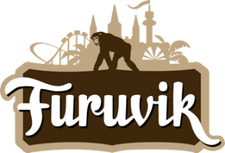

Pressmeddelande 2019-04-11

THE SOUNDS KLARA FÖR FURUVIK

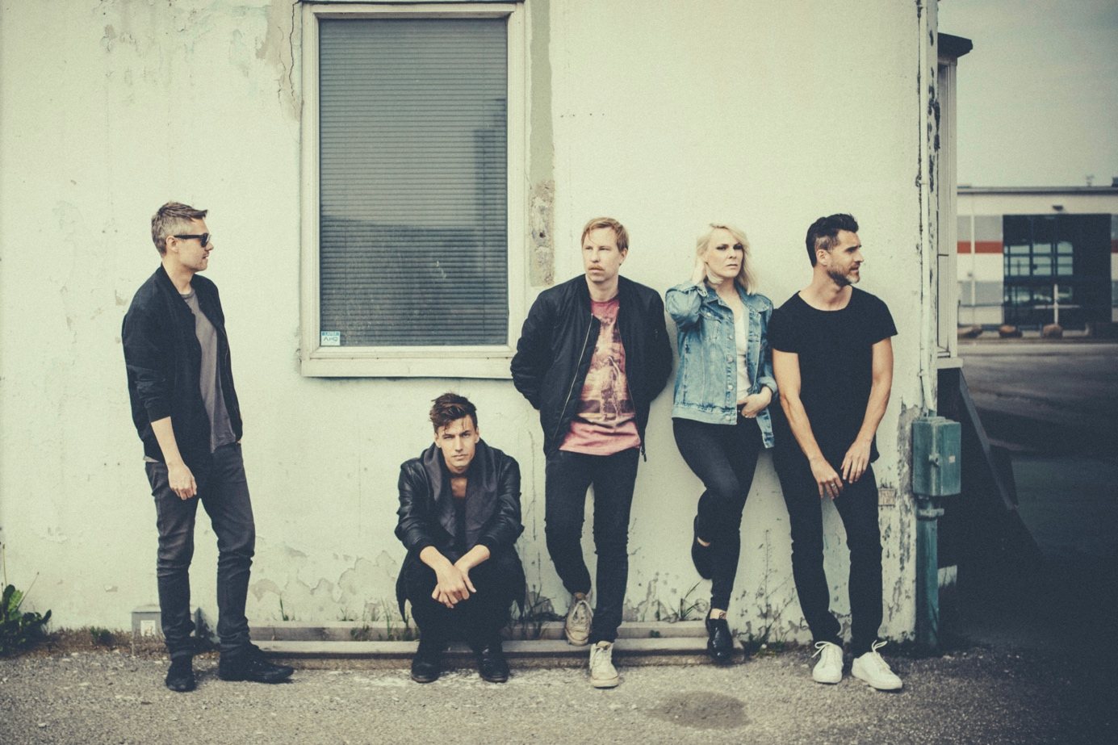**The Sounds har aldrig spelat på Furuvik, men i år är det äntligen dags för Maja och gänget att kliva ut på Stora Scen. Den 25 maj välkomnar vi The Sounds till Furuvik.**

The Sounds bildades 1999 och slog igenom 2002 med albumet ”Living in America” där låtar som ”Hit me”, ”Living in America” och ”Seven days a week” rönte stora framgångar. Sedan dess har de toppat listor över hela världen, turnerat och totalt släppt fem album. Den 25 maj kommer de till Furuviks Stora Scen för att leverera kaxig, högljudd och härligt punkig rock när den är som bäst.

För mer informationkontakta Nina Tano, VD på Furuvik på telefon 010-708 79 18 eller   
e-mail [nina.tano@furuvik.se](mailto:nina.tano@furuvik.se). För pressbilder besök vår Bildbank [bilder.parksandresorts.com/furuvik](http://bilder.parksandresorts.com/furuvik/)

FURUVIKS STORA SCEN 2019  
Följande konserter är hittills bokade till Furuviks Stora Scen:

Benjamin Ingrosso och Felix Sandman – 18 maj kl. 18.00

The Sounds – 25 maj kl. 20.00

Mares och Victor Leksell – 1 juni kl. 20.00

Tjuvjakt – 8 juni kl. 20.00

Di Leva tolkar Bowie – 5 juli kl. 20.00

Peter Jöback – 6 juli kl. 20.00  
Whitesnake – 10 juli kl. 20.00

Molly Sandén och Peg Parnevik – 12 juli kl. 20.00

Norlie & KKV – 13 juli kl. 20.00  
Ulf Lundell – 19 juli kl. 20.00

Miriam Bryant – 20 juli kl. 20.00

Samir & Viktor – 27 juli kl. 20.00

Jill Johnson – 2 augusti kl. 20.00

Movits! – 9 augusti kl. 20.00

Miss Li – 17 augusti kl. 20.00